ПАСПОРТ МЕМОРИАЛЬНОГО ОБЪЕКТА

- Наименование объекта

Братская могила 70 советских воинов, погибших в боях с фашистскими захватчиками, 1942-1943 годы
II. Время создания объекта

1943г
III. Место нахождения

Адрес (при наличии) | Название места нахождения (парк, школа и т.д.) при наличии | Координаты GPS
Лазаревский район, пос. Магри | кладбище | 44.016087°, 39.166201°

IV. Фотографии
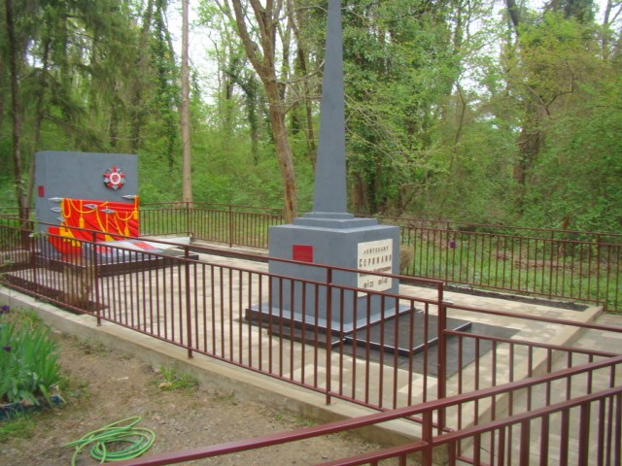

V. Вид объекта культурного наследия

Памятник | Мемориал | Обелиск | Мемориальная доска | Воинские захоронения
 |  |  |  | V

VI. Краткие исторические сведения
1943 гг. Автор Иваношвили З.Д., строитель.
У бетонной стены - размером: ширина –3,3 м., высота – 3,7 м., на которой в правом углу Орден Отечественной войны, от середины вниз – склоненные знамена, площадка из бетона, на которой установлен трапециевидный подиум с закрепленной но нем табличкой с именами.Количество погребенных – 159, известных 24, неизвестных – 132.

